阿鲁科尔沁旗赛罕塔拉苏木
温都花凝灰岩矿
2023 年度矿山地质环境治理计划

阿鲁科尔沁旗鑫顺矿业有限公司

二〇二三年二月

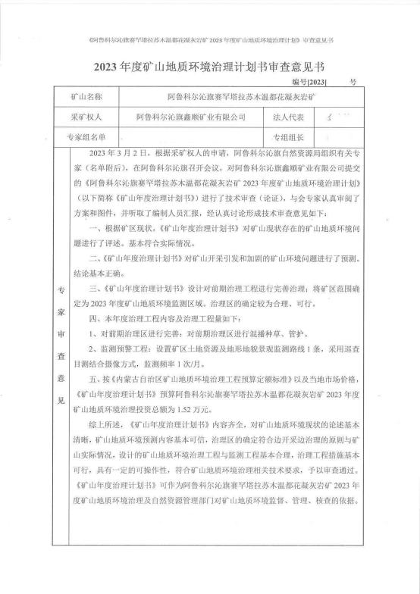

目 录
第一章 矿山基本情况 1
第二章 矿山地质环境治理方案的编制与执行情况 2
一、 方案编制概况 2
二、治理方案规划的近期治理工程内容 2
三、矿山地质环境治理方案执行情况 2
第三章 本年度矿山生产计划 7
一、 本年度的主要生产指标计划 7
第四章 矿山地质环境问题 8
一、 矿山地质环境问题现状 8
二、矿山地质环境问题预测 19
第五章 矿山地质环境防治工程 22
一、矿山地质环境治理区的确定 22
二、矿山地质环境治理工程 22
三、矿山地质环境监测工程 22
第六章 经费估算 24

附图
1 、阿鲁科尔沁旗赛罕塔拉苏木温都花凝灰岩矿2023年度矿山地质环境治理工程 部署图 (比例尺1：2000)

第一章 矿山基本情况
矿山基本情况表
矿山企业基本信息
矿山名称 | 阿鲁科尔沁旗赛罕塔拉苏木温都花凝灰岩矿
采矿权人 | 阿鲁科尔沁旗鑫顺矿业有限公司 |  |  | 法人代表
采矿许可证号 | C1504002014057130133898 |  |  | 发证机关 |  | 赤峰市自然资源局
有效期限 | 2019.5.4-2021.5.4 |  |  | 发证日期 |  | 2019 年 7 月 4 日
矿区地址 | 阿鲁科尔沁旗扎嘎斯台镇温都花嘎查
经纬度坐标 | 东经：120°16′43″~120°17′25″；北纬：43°58′31″~43°59′13″
经济类型 | 有限责任公司 |  |  | 生产规模 |  | 小型
开采矿种 | 建筑用石料 (凝灰岩) |  |  | 采矿方式 |  | 露天开采
矿区面积 | 0.0594 平方公里 |  |  | 生产现状 |  | 停产
建矿时间 | 2013 年 |  |  | 设计生产能力 |  | 2 万立方米/年
设计服务年限 | 28.2 年 |  |  | 实际生产能力 |  | 2 万立方米/年
剩余服务年限 | 16.91 年 |  |  | 开采深度 |  | 482m 至 392m
查明资源储量 | 501.2204 千立方米 |  |  | 剩余资源储量 |  | 501.2204 千立方米
矿区范围  拐点坐标 | 2000 国家大地坐标系
矿区范围  拐点坐标 | 采区 | 拐点编号 | X |  | Y
矿区范围  拐点坐标 | 一采区 | 1 | 4872310.5680 |  | 40522500.5205
矿区范围  拐点坐标 | 一采区 | 2 | 4872329. 1582 |  | 40522599. 1707
矿区范围  拐点坐标 | 一采区 | 3 | 4872422.6884 |  | 40522658.8507
矿区范围  拐点坐标 | 一采区 | 4 | 4872330.6586 |  | 40522815.2011
矿区范围  拐点坐标 | 一采区 | 5 | 4872236.9682 |  | 40522710.8810
矿区范围  拐点坐标 | 一采区 | 6 | 4872255.4681 |  | 40522653.3009
矿区范围  拐点坐标 | 一采区 | 7 | 4872191.2580 |  | 40522601.9808
矿区范围  拐点坐标 | 一采区 | 8 | 4872145.7577 |  | 40522526.6507
矿区范围  拐点坐标 | 一采区 | 9 | 4872192.7377 |  | 40522476.3306
矿区范围  拐点坐标 |  | 1 | 4871210.2275 |  | 40523254.0836

 | 二采区
 | 二采区 | 2 | 4871226.5477 |  | 40523382.6838
 | 二采区 | 3 | 4871175.8077 |  | 40523402.8339
 | 二采区 | 4 | 4871103. 1175 |  | 40523394. 1940
 | 二采区 | 5 | 4871120. 1973 |  | 40523254.8137
基金计提 |  |  |  | 基金使用 |  | 未使用
矿山企业联系方式
联系人 |  |  |  | 手机号
通讯地址 | 阿鲁科尔沁旗扎嘎斯台镇 |  |  | 邮编
固定电话 |  |  |  | E-mail

第二章 矿山地质环境治理方案的编制与执行情况

一、方案编制概况
1 、2021 年 5 月由辽宁省化工地质勘查院有限责任公司编制的《阿鲁科尔沁 旗鑫顺矿业有限公司赛罕塔拉苏木温都花凝灰岩矿矿山地质环境保护与土地复 垦方案》 (赤阿矿治字[2022]004 号) ，以下简称《新治理方案》；
2 、2020 年由阿鲁科尔沁旗鑫顺矿业有限公司编制了《阿鲁科尔沁旗赛罕塔 拉苏木温都花凝灰岩矿 2020 年度矿山地质环境治理计划书》；
3 、2021 年由阿鲁科尔沁旗鑫顺矿业有限公司编制了《阿鲁科尔沁旗赛罕塔 拉苏木温都花凝灰岩矿 2021 年度矿山地质环境治理计划书》。
3 、2022 年由阿鲁科尔沁旗鑫顺矿业有限公司编制了《阿鲁科尔沁旗赛罕塔 拉苏木温都花凝灰岩矿 2022 年度矿山地质环境治理计划书》。

二、治理方案规划的近期治理工程内容
新治理方案设计的治理工程：
根据 2021 年 5 月由辽宁省化工地质勘查院有限责任公司编制的《阿鲁科尔 沁旗鑫顺矿业有限公司赛罕塔拉苏木温都花凝灰岩矿矿山地质环境保护与土地 复垦方案》，近期 (2022 年 1 月 1 日-2026 年 12 月 31 日) 规划设计如下：
(1) 露天采场 1 ：网围栏、警示牌、清运、表土剥离、回填、覆土及整平、 恢复植被、清理危岩体。
(2) 露天采场 2 ：警示牌、网围栏、清理危岩体。
(3) 废渣场 2 ：清运、覆土及整平，恢复植被。
(4) 废渣场4清运、覆土及整平，恢复植被。
(5) 对地质灾害、地形地貌景观及土地资源进行监测，对复垦责任范围植
被进行管护。
表2-2 新治理方案矿山地质环境治理工程
治理期限 (年) |  | 治理单元 | 治理工程内容 | 治理工程量
 |  |  | 警示牌 (块) | 7

近期 | 2022. 1. 1-2022. 12.31 | 露天采场 1
近期 | 2022. 1. 1-2022. 12.31 | 露天采场 1 | 网围栏 (m ) | 745
近期 | 2022. 1. 1-2022. 12.31 | 露天采场 1 | 表土剥离 (m3 ) | 9836
近期 | 2022. 1. 1-2022. 12.31 | 露天采场 2 | 警示牌 (块) | 4
近期 | 2022. 1. 1-2022. 12.31 | 露天采场 2 | 网围栏 (m ) | 420

 |  |  | 清理危岩体 (m3 ) | 1425
 | 2023. 1. 1-2023. 12.31 | 露天采场 1 (A 区) | 清理危岩体 (m3 ) | 200
 | 2023. 1. 1-2023. 12.31 | 露天采场 1 (A 区) | 清运 (m3 ) | 9875
 | 2023. 1. 1-2023. 12.31 | 废渣场 2 | 清运 (m3 ) | 10040
 | 2023. 1. 1-2023. 12.31 | 废渣场 2 | 覆土及整平 (m3 ) | 1585
 | 2023. 1. 1-2023. 12.31 | 废渣场 2 | 种草 (m2 ) | 5283
 | 2023. 1. 1-2023. 12.31 | 对采场边坡进行监测
 | 2024. 1. 1-2024. 12.31 | 露天采场 1 (A 区) | 清理危岩体 (m3 ) | 200
 | 2024. 1. 1-2024. 12.31 | 露天采场 1 (A 区) | 覆土及整平 (m3 ) | 523
 | 2024. 1. 1-2024. 12.31 | 露天采场 1 (A 区) | 种草 (m2 ) | 1742
 | 2024. 1. 1-2024. 12.31 | 露天采场 1 (B 区) | 回填 (m3 ) | 15865
 | 2024. 1. 1-2024. 12.31 | 露天采场 1 (B 区) | 覆土及整平 (m3 ) | 2385
 | 2024. 1. 1-2024. 12.31 | 露天采场 1 (B 区) | 种草 (m2 ) | 7950
 | 2024. 1. 1-2024. 12.31 | 废渣场 4 | 清运 (m3 ) | 14684
 | 2024. 1. 1-2024. 12.31 | 废渣场 4 | 覆土及整平 (m3 ) | 1101
 | 2024. 1. 1-2024. 12.31 | 废渣场 4 | 种草 (m2 ) | 3671
 | 2024. 1. 1-2024. 12.31 | 对采场边坡进行监测
 | 2025. 1. 1-2025. 12.31 | 露天采场 1 (A 区) | 清理危岩体 (m3 ) | 200
 | 2025. 1. 1-2025. 12.31 | 露天采场 1 (A 区) | 覆土及整平 (m3 ) | 521
 | 2025. 1. 1-2025. 12.31 | 露天采场 1 (A 区) | 种草 (m2 ) | 1742
 | 2025. 1. 1-2025. 12.31 | 对采场边坡进行监测
 | 2026. 1. 1-2026. 12.31 | 露天采场 1 (A 区) | 清理危岩体 (m3 ) | 200
 | 2026. 1. 1-2026. 12.31 | 露天采场 1 (A 区) | 覆土及整平 (m3 ) | 521
 | 2026. 1. 1-2026. 12.31 | 露天采场 1 (A 区) | 种草 (m2 ) | 1742
 | 2026. 1. 1-2026. 12.31 | 对采场边坡进行监测
2020年度治理计划书设计的治理工程：
根据2020年由阿鲁科尔沁旗鑫顺矿业有限公司编制了《阿鲁科尔沁旗赛罕塔 拉苏木温都花凝灰岩矿2020年度矿山地质环境治理计划书》设计治理工程为对矿 区范围内的地形地貌景观进行监测。
2021年度治理计划书设计的治理工程：
根据2021年由阿鲁科尔沁旗鑫顺矿业有限公司编制了《阿鲁科尔沁旗赛罕塔 拉苏木温都花凝灰岩矿2021年度矿山地质环境治理计划书》设计治理工程如下：
1 、1采区露天采场西侧零散废石堆：清运、撒播种草；
2 、2采区露天采场南侧废石堆：覆土整平、撒播种草。

2022年度治理计划书设计的治理工程：
根据2022年由阿鲁科尔沁旗鑫顺矿业有限公司编制了《阿鲁科尔沁旗赛罕塔
拉苏木温都花凝灰岩矿2022年度矿山地质环境治理计划书》设计治理工程如下：
1 、对 1 采区露天采场 1 设置网围栏及警示牌；
2 、对废渣场 1 进行清运、覆土及整平、恢复植被；
3 、完善前期治理区。
表 2-3 2022 年度治理计划工程量汇总表

治理区名称 |  | 面积 (m2 ) | 治理措施
 |  | 面积 (m2 ) | 警示牌 (个) | 网围栏 ( m ) | 清运 (m3 ) | 覆土整平  (m3 ) | 撒播种草  (m2 )
露天采场 1 |  | 36350 | 8 | 885
废渣场 1 |  | 3828 |  |  | 9875 | 1148 | 3828
完善前期 治理区 | 废渣场 2 | / |  |  |  | 1585 | 5283
完善前期 治理区 | 废渣场 4 | / |  |  | 14684 | 1101 | 3671
合计 |  | 40178 | 8 | 885 | 24559 | 3834 | 12782

三、矿山地质环境治理方案执行情况
原治理方案设计方案执行情况：
2016 年 11 月 11 日，赤峰市自然资源局聘请有关专家组成专家组对其进行 验收，并出具《内蒙古自治区矿山地质环境分期治理工程验收意见书》 (编号： 16311) 。因矿山当时为新建矿山，地表未形成破坏单元，未进行一分期编制， 验收内容为原综合治理方案首期，经实地查看矿山地质环境现状，并查验验收资 料，矿山现状未进行开采，仍为原始地形地貌。经专家组讨论，一致同意该矿山 通过验收。
表 2-4 《原综合治理方案 (首期) 》设计治理工程及完成情况
治理  年限 | 治理范围 | 设计治理内容 | 设计工程量 | 完成 情况 | 投入金额 (万元)
2014 | 露天采场 1 | 边坡引发崩塌地质灾 害，破坏土地资源，改 变地形地貌景观 | 布设网围栏 581m，清除 危岩体 361m3 ，对露天 采场 1 边坡进行监测 | 完成

~  2016 |  |  |  |  | /
~  2016 | 表土存放 场 | 破坏土地资源、影响地 形地貌景观 | 合理堆放表土 | 完成 | /
新治理方案设计方案执行情况：
根据现状调查，矿山处于停产状态，尚未完成“新治理方案”首期设计的治理 工程内容。

2020 年度治理计划书设计方案执行情况：
矿山完成 2020 年度治理计划书的工程量，矿山未申请验收。
2021 年度治理计划书设计方案执行情况：
矿山完成 2021 年度治理计划书的部分工程量，矿山未申请验收。
2022 年度治理计划书设计方案执行情况：
矿山完成 2022 年度治理计划书的部分工程量，已验收。

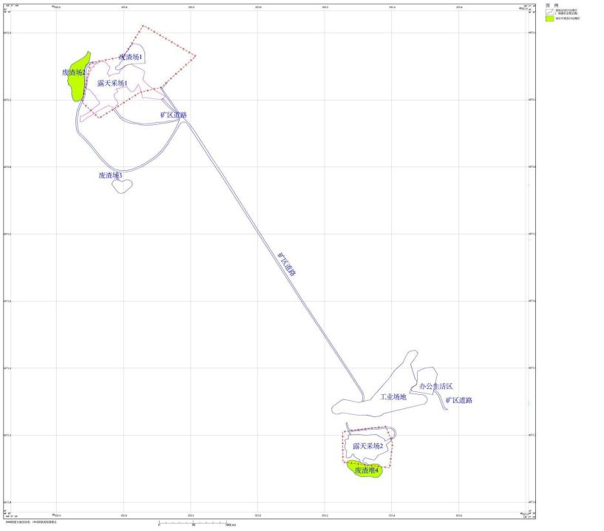
图2-1 前期治理工程分布图

第三章 本年度矿山生产计划

一、本年度的主要生产指标计划
根据现场实际情况，矿山处于停产状态，2023 年度未计划进行采矿活动， 故本年度未对矿山进行年度生产计划，本年度无新增工程单元。

第四章 矿山地质环境问题

一、矿山地质环境问题现状
矿山现形成的地面单元有露天采场 1、露天采场 2、废渣场 2、废渣场 3、废渣 场 4、工业场地、办公生活区、矿区道路等。各单元按照现状条件下从矿山地质灾害 现状、含水层破坏现状、地形地貌景观影响现状及土地资源影响现状四个方面进行叙述。 详见矿区航卫片影像图4-1、4-2。
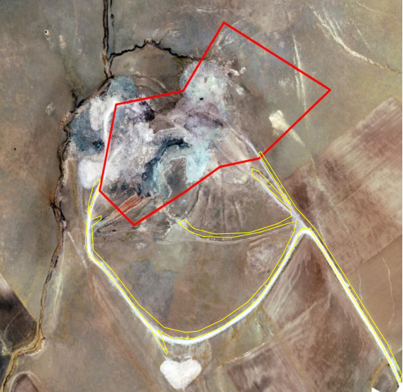
废渣场 1

废渣场 2
露天采场 1

矿区道路

废渣场 3
图 4-1 矿区卫星影像图

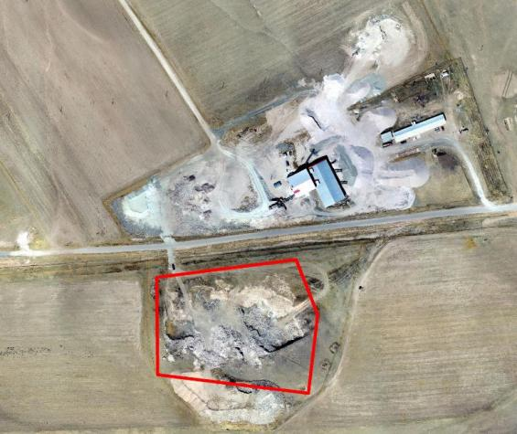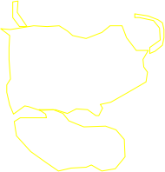
办公生活
工业场地
矿区道路

矿区道路
露天采场2
废渣场 4
图 4-2 矿区卫星影像图
( 一) 地质灾害现状评估
1 、崩塌
矿山开采方式为露天开采，前期已进行开采工作，现状形成露天采场2处为 露天采场1和露天采场2 ，采场呈不规则状展布，最大采场长轴约228m ，最大宽 轴约170m ，边坡高度3-33m ，采场最大边坡高度30m ，总占地面积为33635m2 ， 采场内最高标高为480m ，最低采场底部标高为450m ，台阶边坡角约为45-80°。
现状条件下露天采场未发生崩塌灾害，崩塌地质灾害不发育。
2 、滑坡
根据现状调查，评估区内无滑动带，无产生滑坡的岩土体，经现场调查访问， 现状滑坡地质灾害不发育。
3 、泥石流
评估区地处丘陵区，内含有微地貌冲沟。沟谷宽3~8m ，谷地为“V”型谷， 矿区内沟谷长约 730m 。沟内岩性上部为亚砂土及砂砾石等。下部为坚硬岩体。

经野外调查，评估区内不良地质现象轻微；山坡坡度3~5°；地势较缓。基岩裸 露。据调查访问，历史上的洪水水位也未超过评估区。现状条件下未发现有形成 泥石流的物源体，评估区内泥石流地质灾害不发育。
4 、地面塌陷
矿山开采方式为露天开采，经现场调查及向当地自然资源局收集资料，阿鲁 科尔沁旗赛罕塔拉苏木温都花凝灰岩矿矿区周边没有设置采矿权，矿山属露天开 采评估区内不存在采空区，现状条件下地面塌陷地质灾害不发育。
5 、地面沉降与地裂缝
矿区由于含水层薄，含水层的富水性弱，评估区内及附近无无岩溶区、无大 型水源地和开采油气资源等活动，矿区生活需水量较小，现状条件下地面沉降与 地裂缝地质灾害不发育。
6 、风蚀沙埋
评估区地表岩性以亚砂土为主，评估区周围未见流动、半流动、固定沙垅或 沙地。矿区植被发育较好，无裸露的干燥土壤，现状条件下评估区内风蚀沙埋地 质灾害不发育。
7 、冻胀融陷
评估区地下最大冻土深度 2.26m ，地下水水位标高 385m ，地下水位埋深超 过最大冻土深度，现状条件下评估区内冻胀融陷地质灾害不发育。
综上所述，现状条件下，评估区内地质灾害影响较轻。
(二) 含水层的影响和破坏现状评估
1 、含水层结构破坏
根据现场调查，现状露天采场 1 开采标高为开采标高首采 1 采区由 480m 至 450m ，二采区露天采场 2 由 420m 至 408m ，最大采深 30m ，未见地下水，地下 水水位标高为 385m，当地最低侵蚀基准面标高 365m。所开采的范围位于地下水 位之上，开采标高位于地下水位之上，露天采场未揭露含水层。
2 、疏干对含水层的影响
矿山露天采场的开采未揭露含水层，不产生疏干水。
3 、对矿区及附近水源的影响
以上内容仅为本文档的试下载部分，为可阅读页数的一半内容。如要下载或阅读全文，请访问：https://d.book118.com/808070107140006022

